招聘系统 V1.0需求说明书

功能编号 |  | 功能名称 | 招聘系统V1.0
作者 | 李雪 | 日期 | 2014.01.13
修改记录 | 2014.01.16 流程上增加Alan确认是否面试环节
备注
目录
一、功能概述 2
二、数据流程图 3
2．1 事件驱动状态流转图—社招 3
2．2 事件驱动状态流转图—校招 4
2．3 面试评价表状态说明 5
三、功能规范和应用脚本—社招 5
3．1 角色定义 5
3．2面试资料录入 6
3．3 提交CEO确认是否面试 11
3．4 CEO确认是否面试 12
3．3待CEO面试排程/待CEO评审排程 14
3．4 CEO面试/评审 15
3．5 CEO发送面试/评审反馈 18
3．6 Offering反馈 19
3．7 Holding反馈 19

一、功能概述
本文档描述：LITB招聘工作完全线下进行，没有企业自有的人才库，而且工作耗时长效率低，无法快速的完成数据统计，公司CEO Alan面试的评价及结果无法与面试总监、Recruiter即时反馈，基于以上问题，需要将招聘工作系统化，按照功能优先级初期主要实现以下功能：
- 记录Recruiter手动录入的CEO面试所需数据，可在系统上对面试数据进行排程；
- 在系统上提交安排好的数据至Alan；
- Alan可在页面评价，并将面试/评审结果推送给Recruiter和总监/总裁级别面试官；

二、数据流程图

2．1 事件驱动状态流转图—社招
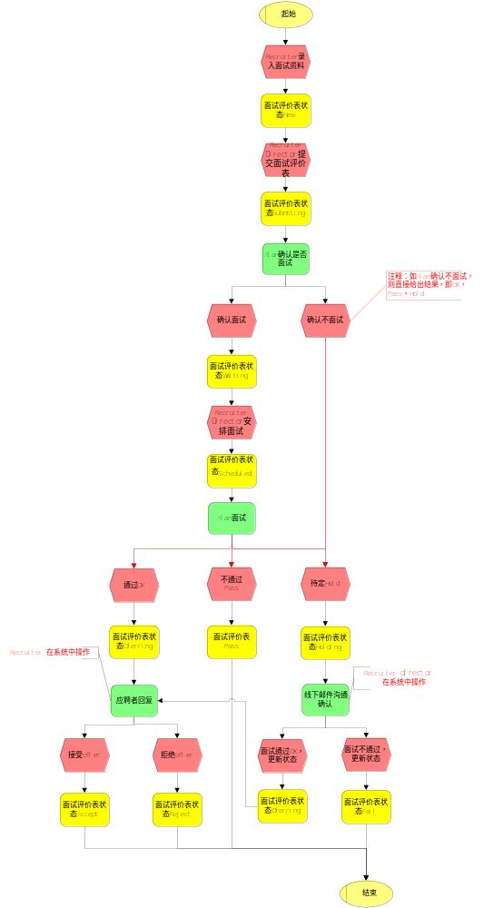

2．2 事件驱动状态流转图—校招
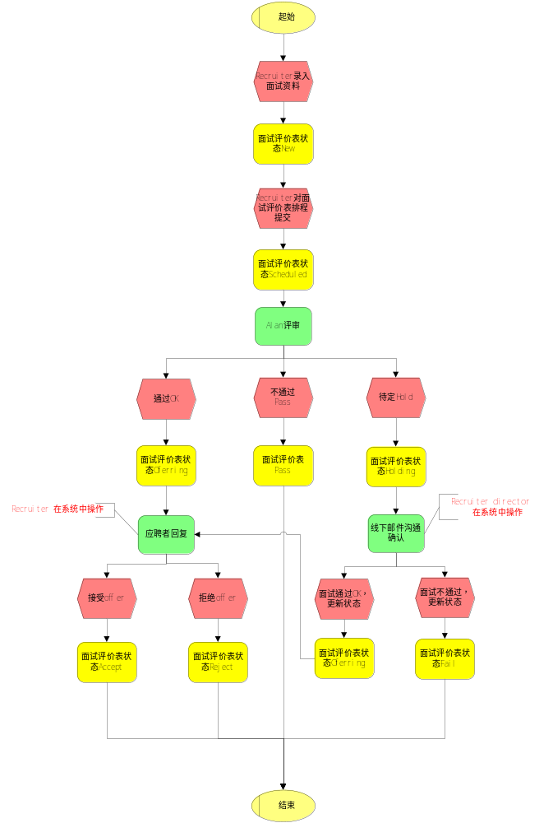

2．3 面试评价表状态说明
状态名称 | 含义
New | 新录入，未进行任何处理
Submiting | 已提交给CEO，等待CEO确认是否需要面试
Waiting | CEO已确认需要面试，等待Recruiter Director排程
Scheduled | Recruiter Director已安排好面试/评审列表提交Alan,等待Alan面试/评审
Offering | CEO面试通过,等待应聘者反馈是否接受offer
Accept | 应聘者接受offer
Reject | 应聘者拒绝offer
Holding | CEO已面试，需进一步确认是否通过
Pass | CEO面试不通过

三、功能规范和应用脚本—社招

3．1 角色定义
初期使用该系统的人为Recruiter Director、Recruiter、CEO，后续角色会增加且职责会划分更明确。
（一）职责
CEO职责：面试评审，录入评价结果，给出总监/总裁及Recruiter Director面试反馈；
Recruiter Director 职责：录入高级别的面试资料，跟踪高级别简历面试情况，安排面试行程，更改状态为Holding的面试评价表状态；
Recruiter：录入自己负责的简历资料，跟踪自己录入的已为offering状态的面试评价表，更改offering的面试评价表状态。
（二）权限
- Recruiter只能看到自己录入的面试资料及评价结果，也只能更改自己负责的面试评价表状态及进行相关备注；Recruiter具有的页面有社招资料录入，校招资料录入，面试评价单列表及对应的详情页面；
- Recruiter Director 能够看到所有Recruiter录入的面试资料及评价结果，能够对录入的面试资料进行排程，提交CEO面试评审；可对所有面试评价表进行状态变更及备注，Recruiter Director具有的页面有社招资料录入，校招资料录入，待提交确认面试表，待排程应届生评审列表，待排程社招面试列表，面试评价单列表及对应的详情页面；
- CEO 具有页面有确认面试列表，应届生待评审列表、社招待面试列表、面试评价单列表及对应的详情页面、面试评价表；

3．2面试资料录入
（一）录入
根据应聘者的招聘来源是社招还是校招分为2个入口录入。
社招资料录入界面：
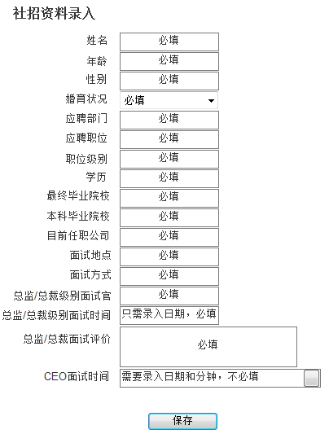
校招资料录入界面：
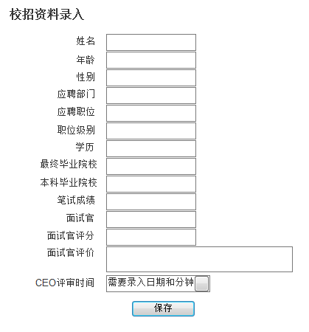
（二）处理
点击【保存】按钮后，形成待CEO确认面试列表。
（三）输出
点击【保存】按钮后会生成三个列表，社招入口录入的数据会进入待提交CEO确认面试列表，校招入口录入的数据会进入待CEO评审排程列表，面试评价单列表。
待提交CEO确认面试列表
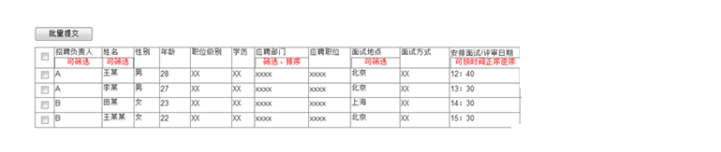

注意1：
- 该页面默认按照应聘部门首行字母排序，当首行字母一致按第二个字母排序，以此类推。当部门一致时按照员工姓名排序。
由于校招生不需要CEO进行面试，故当Recruiter点击【保存】按钮后直接进入待CEO评审排程列表，由Recruiter Director 排程。
待CEO评审排程列表
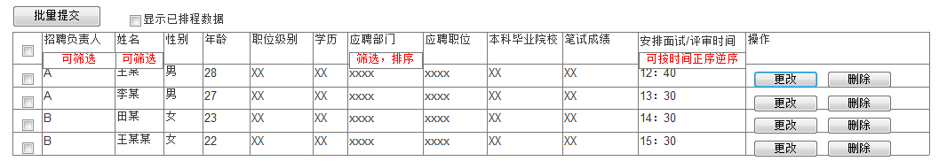
面试评价单列表
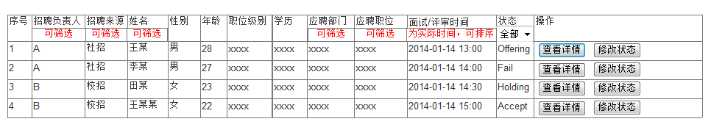
点击【查看详情】按钮可以查看详情，
社招查看详情页面：
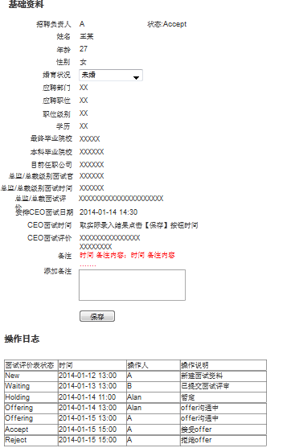
校招查看详情页面：
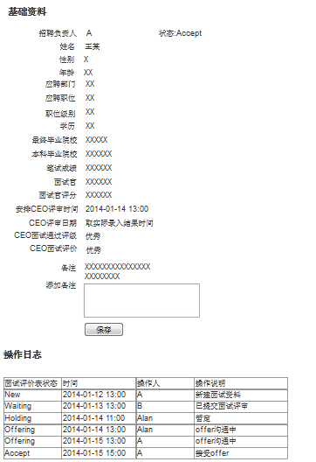

3．3 提交CEO确认是否面试
（一）输入
待提交CEO确认面试列表。
（二）处理
Recruiter Director点击【批量提交】按钮。
（三）输出
Recruiter Director点击【批量提交】后，在待提交确认面试列表内消失，进入到CEO页面内待确认面试列表。同时更新面试评价单列表内面试评价单的状态，具体状态变化见事件驱动状态流转图。
CEO页面内待确认面试列表
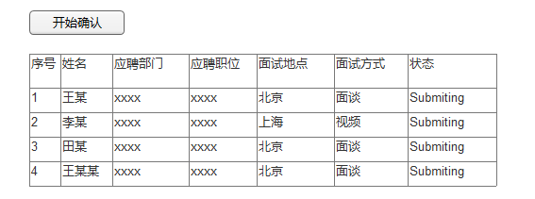
注意2：
- 该页面默认按照应聘部门首行字母排序，当首行字母一致按第二个字母排序，以此类推。
- CEO点击【开始确认】按钮后进入到待Alan确认是否面试环节；

3．4 CEO确认是否面试

（一）输入
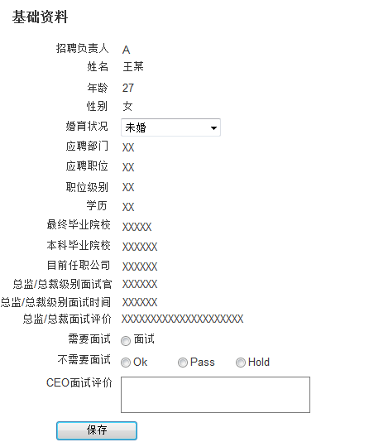
注意3：
- 需要面试与不需要面试的四个单选框为互斥的，及面试、OK、Pass、Hold只能勾选一个，且必须勾选一个，如未进行勾选则提示

（二）处理
CEO勾选是否面试，点击【保存】按钮。系统自动按照部门姓名排序跳转到下一个需要确认面试的评价表页面。

（三）输出
对于勾选面试的面试评价表进入到待排程面试列表，保存后更新面试评价单列表状态，状态变化见事件驱动状态流转图—社招。
待排程面试列表
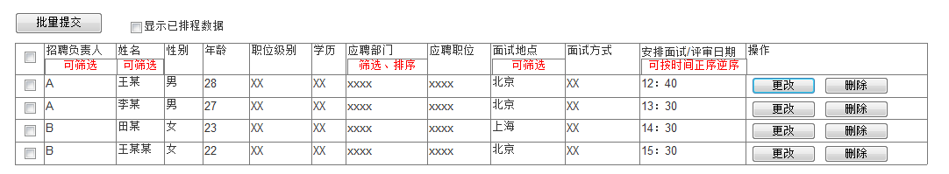

3．3待CEO面试排程/待CEO评审排程
（一）输入
待面试排程列表，该列表为CEO已确认需要面试的数据，即状态为Waiting数据，但为避免已提交的应聘者无法到场或者CEO临时有事无法面试等意外情况，对于已经提交但CEO未面试（即Scheduled状态）的数据也可以在此页面显示，需要勾选按钮，显示数据后可进行行程的更改。
Recruiter director通过点击【更改】按钮调整安排面试时间，当recruiting director点击【更改】按钮，对时间进行调整后，点击【保存】按钮后自动按照安排面试/评审时间由小到大重新排序，排程后的数据就是CEO进行面试的先后顺序；
（二）处理
勾选需要CEO面试的记录，点击【批量提交】按钮。
（三）输出
Alan页面显示的待面试列表

待面试列表
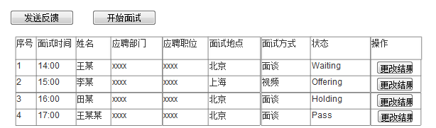
CEO页面显示的待评审列表
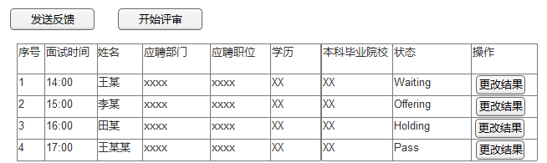
注3：待审批/评审列表刚打开都为Scheduled状态，当CEO进行面试结果录入后，状态产生相应的变化，状态流转见事件驱动状态流转图。点击【开始面试】，进入到CEO面试与评审环节。点击【发送反馈】进入到CEO发送面试反馈环节。

3．4 CEO面试/评审
（一）输入
（一）输入
社招面试评价表
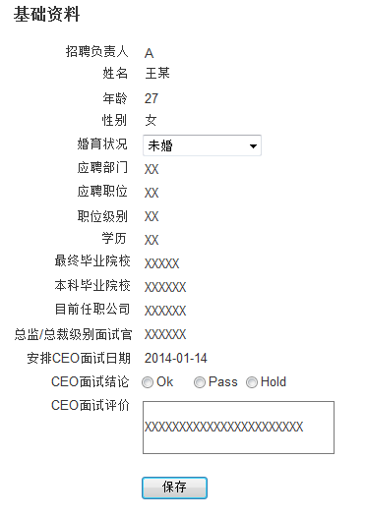
注意4：
- 其中CEO面试结论与CEO面试评价是需要CEO录入的，其他信息CEO只读，无法更改；
- CEO面试结论为必填项目，CEO面试评价为选填项目
校招评审表
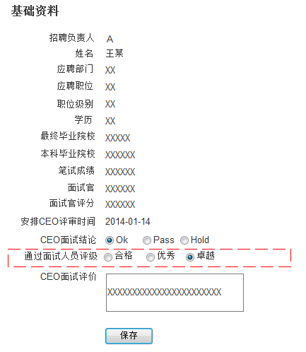
注意5：
- 其中CEO面试结论、通过面试人员评级、CEO面试评价是需要CEO录入的，其他信息CEO只读，无法更改；
- 当CEO面试结论为Pass或者Hold时，通过面试人员评级不显示，只有当CEO勾选Ok后显示通过面试人员评级字段；
- 其中CEO面试结论为必填项目，通过面试人员评级、CEO面试评价为选填项目。
（二）处理
点击【保存】按钮，触发面试评价表状态变化。点击【保存】按钮后，系统自动按照recruiting director
安排的面试时间跳转到下一个需要面试/评审的评价表页面。
（三）输出
具体状态变化详见【事件驱动状态流转图】

3．5 CEO发送面试/评审反馈
（一）输入
当天待面试列表与待评审列表内数据。
（二）处理
勾选需要反馈的数据，点击【批量发送反馈】按钮，触发系统自动给总监/总裁级别面试官、recruiting director发送面试反馈邮件。一旦CEO点击【发送反馈】后，该数据会在待面试/审批列表消失，只有进入到面试评价单列表页面才可以查看数据。
（三）输出
邮件标题：面试日期（如2014-1-17）CEO面试反馈
邮件收件人：Recruiter维护的面试官及recruiting director
邮件内容：以下列表内容
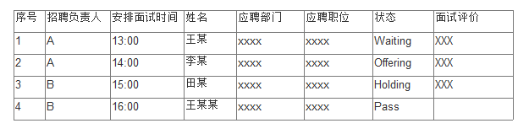
面试评价单列表
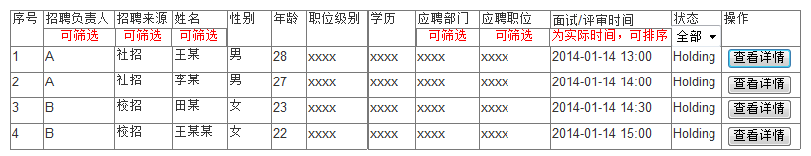

3．6 Offering反馈
（一）输入
Recruiter根据与面试通过offering状态的应聘者进行沟通，将应聘者的反馈结果在系统中录入。
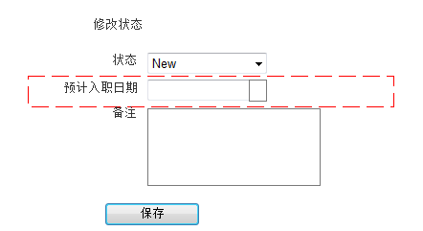
注意：系统默认Recruiter不会随意更改状态，故此处不进行任何限制。
（二）输出
面试评价表中状态产生变化，在面试评价表的详情中添加此条日志。

3．7 Holding反馈
（一）输入
Recruiter Director根据Alan与总裁/总监沟通确认的结果，将Holding状态的数据直接进行状态变更，然后点击【保存】按钮。
（二）输出
面试评价表中状态产生变化，在面试评价表的详情中添加此条日志，在Holding列表中此条记录消失。

